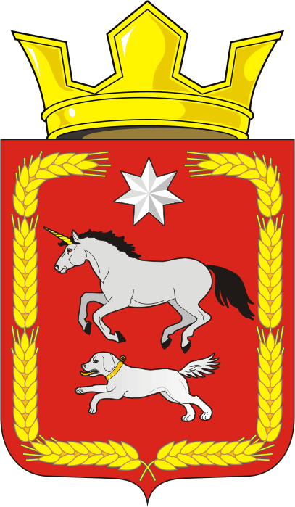

АДМИНИСТРАЦИЯ КАИРОВСКОГО СЕЛЬСОВЕТА
САРАКТАШСКОГО РАЙОНА ОРЕНБУРГСКОЙ ОБЛАСТИ

П О С Т А Н О В Л Е Н И Е
____________________________________________________________________

29.10.2021 с. Каировка № 73/1-п

Об отмене на территории Каировского сельсовета особого противопожарного режима

В соответствии со статьей 30 Федерального закона от 21 декабря 1994 года № 69-ФЗ «О пожарной безопасности», постановлением администрации Саракташского района от 26.10.2021 г. № 795-п «Об отмене на территории Саракташского района особого противопожарного режима» в связи с изменившимися погодными условиями и стабилизацией обстановки с пожарами на территории Каировского сельсовета

1. Отменить с 31.10.2021 года особый противопожарный режим на территории Каировского сельсовета, введенный постановлением администрации Каировского сельсовета от 14.05.2021 г. № 27-п «О введении на территории Каировского сельсовета особого противопожарного режима».
2. Настоящее постановление вступает в силу после его подписания и подлежит размещению на официальном сайте муниципального образования Каировский сельсовет Саракташского района Оренбургской области.
3. Контроль за выполнением настоящего постановления оставляю за собой.

Глава
МО Каировский сельсовет А.Н. Логвиненко

Разослано: прокуратуре района, в дело

